“工程实践创新项目”教学模式的探索与实施
朱凤芝
(海南科技职业学院，海南 海口 5711260)
内容提要：工程实践创新项目的开发和实施是专业建设的核心，也是培养适应企业需求、具有工程实践创新能力的高素质技术技能人才的关键；以高职制造类机电一体化技术专业课程体系构建为依托，围绕海南职教与国际接轨目标，服务一带一路沿线国家，构建适应“工程实践创新项目”教学模式的机电一体化技术课程体系，全面提升学生的工程实践创新能力，拓展国际化视野，引领海南省制造类专业教育教学改革的步伐。
关键词：高职 制造类专业 教学模式 工程 实践 创新 项目
工程（Engineering）、实践（Practice）、创新（innovation）、项目（Project）反应工程技术创新的逻辑路径，让学生先了解学习相关的工程项目，然后进行工程项目实践，实践中观察、发现问题，最后应用技术技能创新性的解决工程实践问题。“工程实践创新项目”（以下简称EPIP）教学模式是以实际工程项目为主线贯穿，以实践应用为主体基础，以创新能力培养为主题，以项目实践为主要承载的技术技能型人才培养模式，符合职业教育的总体目标。
一、工程实践创新项目教学模式研究意义
1.促进我国的职业教育逐步与世界接轨
2017年10月14日，中国上海申办2021第46界世界技能大赛成功！第44届世界技能大赛在阿联酋阿布扎比刚刚结束，我国以15枚金牌的好成绩名列榜首。世界技能大赛竞赛方式是每位选手在4天内完成一个大综合项目，需要选手具备综合专业能力、创新能力、心理素质和职业素质。
2.为国家新型工业发展提供保障
德国工业4.0、中国制造2025的工业变革， "互联网+"与智能制造技术发展迅速，企业对人才的质量需求发生了新的变化，需要既有理论知识，又有实践操作能力、创新能力的人才和良好的职业素质。职业教育必须适应社会需求！开展高层次技术技能人才培养的系统研究和探索、提高人才培养教育质量是非常必要的，为国家新型工业化发展提供支撑。
3.为海南省区域经济发展做支撑
海南省“十三五”期间重点发展的十二类产业包含：互联网产业、低碳制造业、高新技术。海南省对制造业人才需求呈上涨趋势，海科是以工科为主的发展路径，其专业的改革必然符合区域经济发展需求！
目前，人才培养体系存在许多共性问题：人才培养体系设计缺乏系统性和针对性，而且实践教学内容以理论知识教育为主，能力培养为辅，实践教学模式与工程实践脱节、面向实际、企业的工程训练不足，不能适应和满足工业变革和社会转型升级发展的需要。
二、国内外研究现状分析
1.国内现状
高职教育自2001年发展迅速，占据高等教育的半壁江山，尤其进入教育“十五”以后，我国开始借鉴职业教育先进国家的教学模式。借鉴德国行动导向教学法应用在教学中，其核心就是培养学生的综合职业能力，即独立、负责任地、有效完成工作任务的能力，我国职业院校以实施项目导向、任务驱动教学模式及六步教学法等进行改革；2010年以后，开始探索工程实践创新项目教学模式，并先后出版中英文版工程实践创新项目系列教材； 2014年开始组织工程实践创新项目大赛，2016年在泰国建立全国第一个职业教育孔子学院“鲁班工坊”。
2.国外现状
目前，世界各国特别是工业发达国家都在推进工程教育的改革和发展，促进人才培养。德国高等工程教育的培养目标非常明确，即培养未来的工程师，学生在学校接受普通的文化知识和专业理论学习，同时注重学生的工程素质培训和提高，让学生在企业接受专业知识教育和专业技能训练，同时结合市场需求培养目标直指社会所需要的高素质的工程技术人才，因此德国高等工程教育被称为是“工程师的摇篮”。新加坡南洋理工学院借鉴德国“双元制”而创新的教学模式“教学工厂”主要解决企业实践与教学的工学矛盾；CDIO（构思Conceive、设计Design、实施Implement、运作Operate）从2000年开始MIT 联合瑞典 3 所大学启动的工程教育改进计划，目前本科院校CDIO侧重于“专业 ”、“知识 ”、“创新能力 ”和“工程系统”，目的在于培养创新型、多层次、专业化的工程科技人才，也有部分高职院校应用CDIO则更侧重于“项目”和“做中学”，然而对于高职学生没有工程基础，“构思”和“设计”显然很难达到。加拿大滑铁卢大学真正的王牌不是任何院系，而是它半工半读的合作教育系统，这所学校就开创了一种区别于传统大学的办学模式——将高等教育与工程实践紧密结合，即合作教育。由此，“职业化”趋势是国外现代工程教育的共同特征，其改革目标均基于将工程教育与职业技能训练紧密结合，培养的学生在具备宽阔的理论知识的基础上，具备较强的从业能力。
三、EPIP教学模式的探索与实施
EPIP模式遵循了工程的规律，通过三层次递进（课程项目、学期项目、毕业项目）的工程实践创新项目课程体系，构建从“学徒工人”到“技术员”到“现场工程师”的“专业化”成长路径，适应产业对技术能型人才的要求。

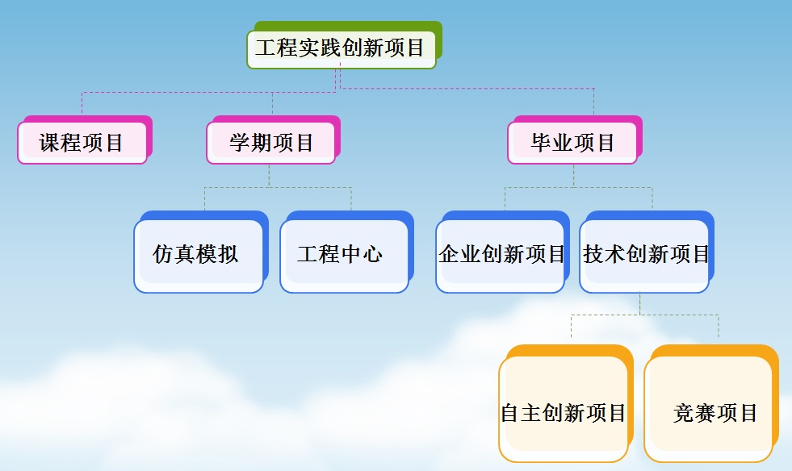

- EPIP教学模式符合技术技能型人才成长规律
EPIP以工程为主线，以岗位群所需工程实践能力的培养为核心，构建渐进式的工程实践创新教育环境，EPIP模式下三阶段、三层次贯穿，这种培养路径也是从“学徒工人”到“技术员”到“现场工程师”的“专业化”成长路径，并表现出向专家水平提升的后劲。
- EPIP教学模式符合产业对复合型技术能型人才的要求
EPIP教学模式就是在一个综合的实践环境下进行教学，培养学生解决问题、探索知识和系统思维等方面的能力, 这是专业人才必须具备的基本能力；EPIP是一种团队合作下的探究式学习，提升个人能力、人际交往技能；通过递进式的工程实践创新项目训练，使学生在创造能力、认知能力、分析能力、判断能力等方面形成优势，从而获得复合型专业人才所具备的知识、能力和经验。这些在一定程度上能够弥补当前学习过程过于“硬” 的不足, 有利于“软技能”的发展, 也能为跨学科的交流奠定基础。使毕业生成为未来工程技术人才的“ 毛坯” , 再经过实际工作的锻炼, 最终成为熟练的工程技术人才。
- EPIP教学模式是用工程方法培养学生的“做中学”
从方法上讲EPIP模式实质上是在用工程方法培养学生，其具体的实施步骤为：1.明确工程项目需求，2.进行工程项目背景学习研究，分析工程对象的特点和相关信息，3.明确完成任务的几种可能的方法和实施途径，4.通过试验验证不同的方法和途径，并应用技术技能在工程载体上实施，5.分析试验数据、成本和其他相关条件,再加以综合创新，6.完成自己的新作品、产品或功能。
四、基于EPIP教学模式的机电一体化技术专业课程体系建设
开发三级工程项目，为实施EPIP教学模式奠定基础。
1.深入调研，明确培养目标
深入海南省大中型企业、行业走访调研，分析市场需求进行专业培养定位；对技术人员、企业工程师通过问卷、访谈等方式调研技术技能人才培养需求、能力、知识、素质要素，展开职业、工作领域分析，进行职业岗位能力定位；研究分析企业人才培养方案借鉴和探索机电一体化技术专业技术技能人才职业岗位基本技能、关键技术、关键能力的培养途径；收集企业实际典型工程实践项目案例，展开系统结构、技术架构、过程流程等项目要素的分析。
2.借鉴经验、特色发展
通过对国外同类院校相同、相近专业调研，国际化企业调研，国际职业资格标准调研，进一步建设机电一体化技术专业课程体系。从树立国际化人才培养目标、建设国际化课程体系、培育国际化师资队伍、加强国际学术交流与合作科研等方面对我国高校学科专业国际化建设模式进行了探索。
3.构建课程体系，深化课程改革
课程项目：以吕景全主编的工程实践创新项目教材“自动化生产线安装调试”（中英文版）为依托，设计课程的整体教学方案，设计6-8个工程训练项目；合理制定课程整体考核方案和单元项目的考核细则；将先进的信息化教学手段融入教学过程。提升学生工程实践创新能力与水平。
学期项目：以全国技能大赛“现代控制系统安装调试”、“机电一体化技术”、“工业机器人技术”三个赛项为核心，开展综合性训练。
毕业项目：以企业生产中的项目和创新项目为基础，整合出适应教学的大综合项目。
4.提高教师国际化素养，培养学生创新能力
培育一支聚焦“一带一路”地区和国家的职业教育专家队伍，深入研究职业教育国际化发展趋势，归纳具有中国特色的职业教育发展经验。教师参加各项全国、全省学生技能大赛指导工作；参加省级、国家级信息化教学设计竞赛工作；将创新创业教育纳入教学过程中，培养学生具有创新思维、改造与创新的能力，这些素养需要教师长期、潜移默化地熏陶；在实践教学中，注重学生策划、沟通、合作的能力培养；最后，通过与国际知名院校的交流与合作，提升高职教师团队的国际化教学水平。
五、结束语
围绕区域支柱产业和特色产业发展需求，积极吸引职业教育和相关产业发达国家的学校、行业、企业共同参与合作，配合国内外向型企业对国家和地区的工人进行培养，同时拓宽学生到境外实习途径。截止目前学院已有多批学生在新加坡实习，选派教师到国外作访问学者，参与国际开发项目合作及研究。学院利用韩国水原大学 “机器人项目”的优势共同完善“机电一体化技术专业课程体系”，继续开发企业项目，教学中实施EPIP教学模式，拓宽与东盟各国合作，在文化交流、教师培训、创新教育平台开发、院校互访、学生交换等方面全力推进。
- 主要参考文献
3.主要参考文献及出处
[1]建设一流工程实践创新项目,天津日报/2016 年/11 月/2 日/第010版.
[2]杨叔子,谈谈我对“CDIO——工程文化教育”的认识,中国大学教学2008年第9期,(6-8).
[3]Edward F .Crawley,查建中,Johan Malmqvist等，工程教育的环境，高等工程教育研究，2008年第4期，（13-21）.
[4]陆小华,工程创新能力的认识和培养方法,高等工程教育研究2008年增刊,（14-18）.
[5]汤晓华，吕景泉.全国职业院校技能大赛赛项设计及其立体化教学资源开发[J].中国职业技术教育，2012，（35）.
[5]吕景泉，汤晓华，周志刚.高职机电类专业综合实践教学资源共享与应用模式探索与实践[J].中国远程教育，2014，（8）.
[6] 吕景泉，主编，工程实践创新项目教材，自动化生产线安装调试，中文版，2012.11 ，英文版2012.11，中国铁道出版社.
朱凤芝：邮箱jdzfz@126.com
手机 15595880622

